基隆市南榮國民中學
109學年度第2學期 線上教學歷程成果報告
授課班級：801班
授課教師:李康莊
課程名稱：理化
週 次: 第 14 週
上課時間: 星期四，第二、四節
壹、線上課程實際執行情形及內容檢核
1.每門課程每週皆須填寫教學紀錄，記錄執行線上教學之現況(包含學生學習情形、師生互動討論或學生學習成效回饋等)，並請檢附教學、學習活動之影像截圖。
2.請自行新增每週填寫之表格。
第14週 上課日期:110年5月27日  實施方式: ■ 同步 □ 非同步 |  | 課程出席人數:  801：17人、802：15人
教學進度內容(單元主題):
5-2常見的有機化合物
線上課程學習內容記錄
截圖  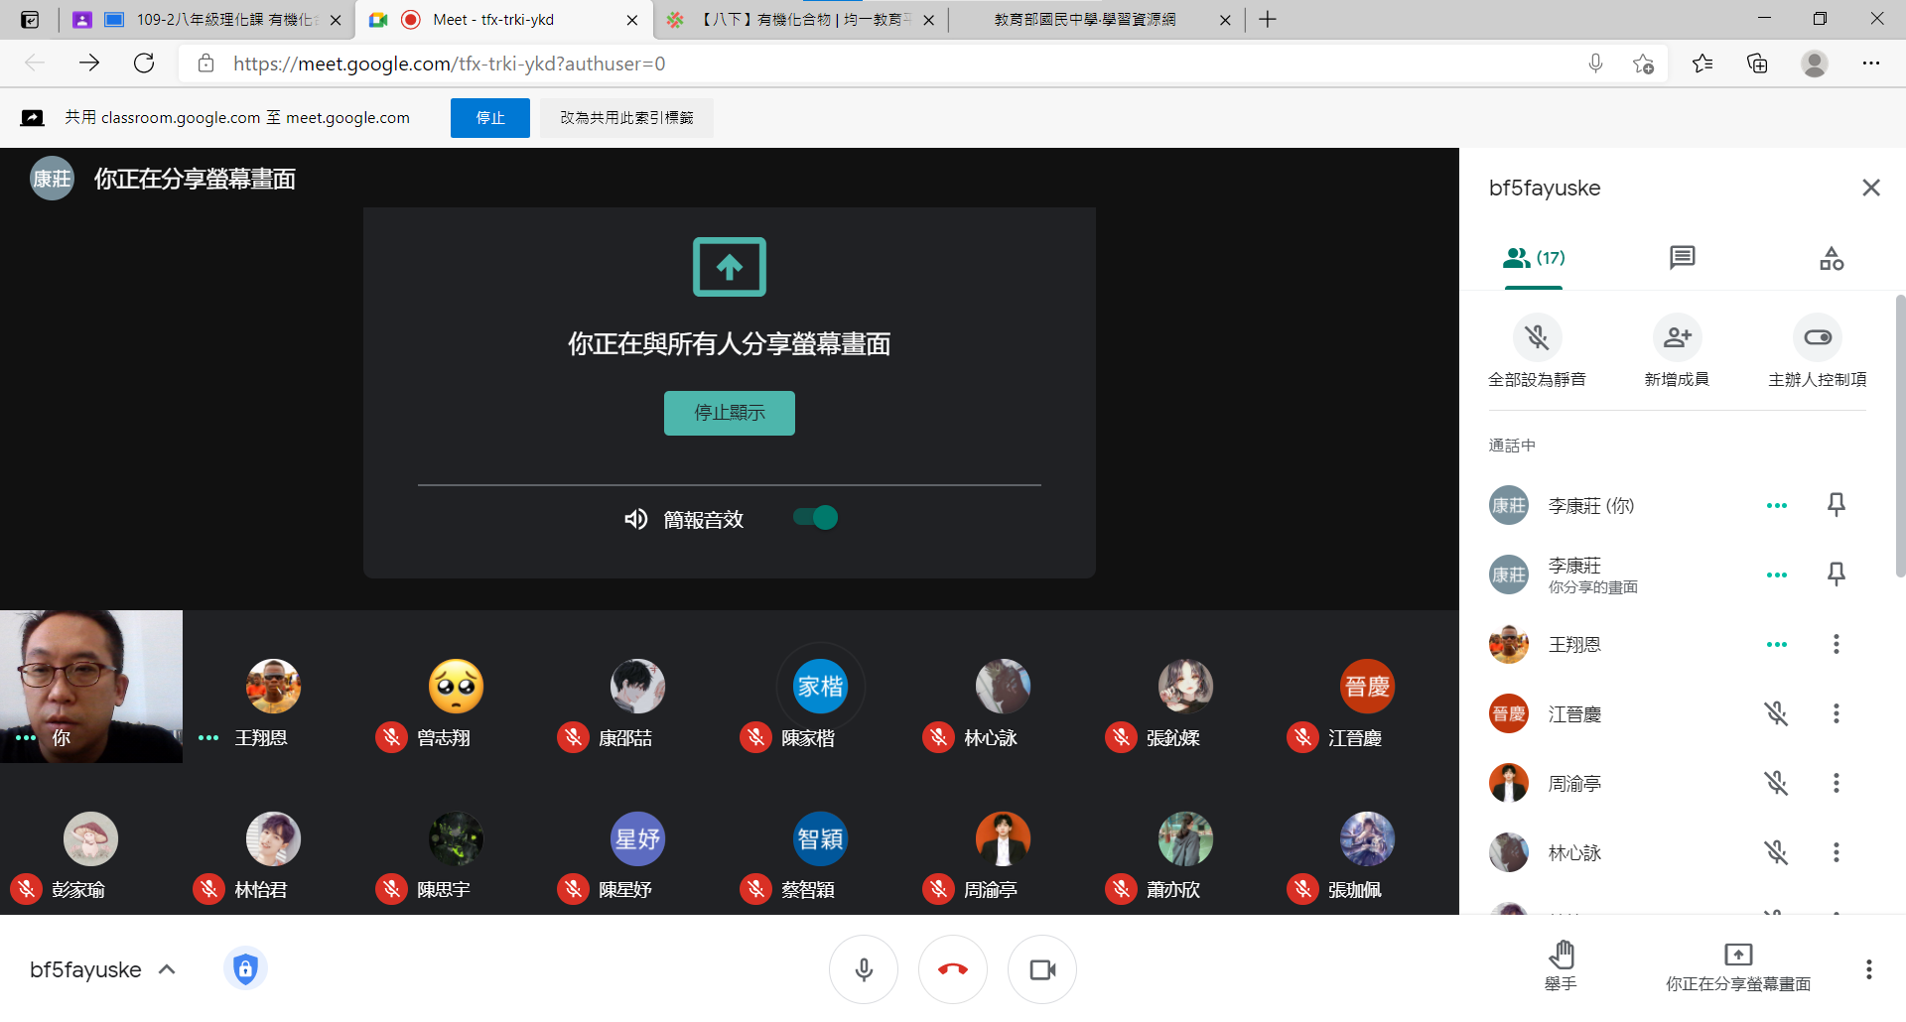 |  | 截圖  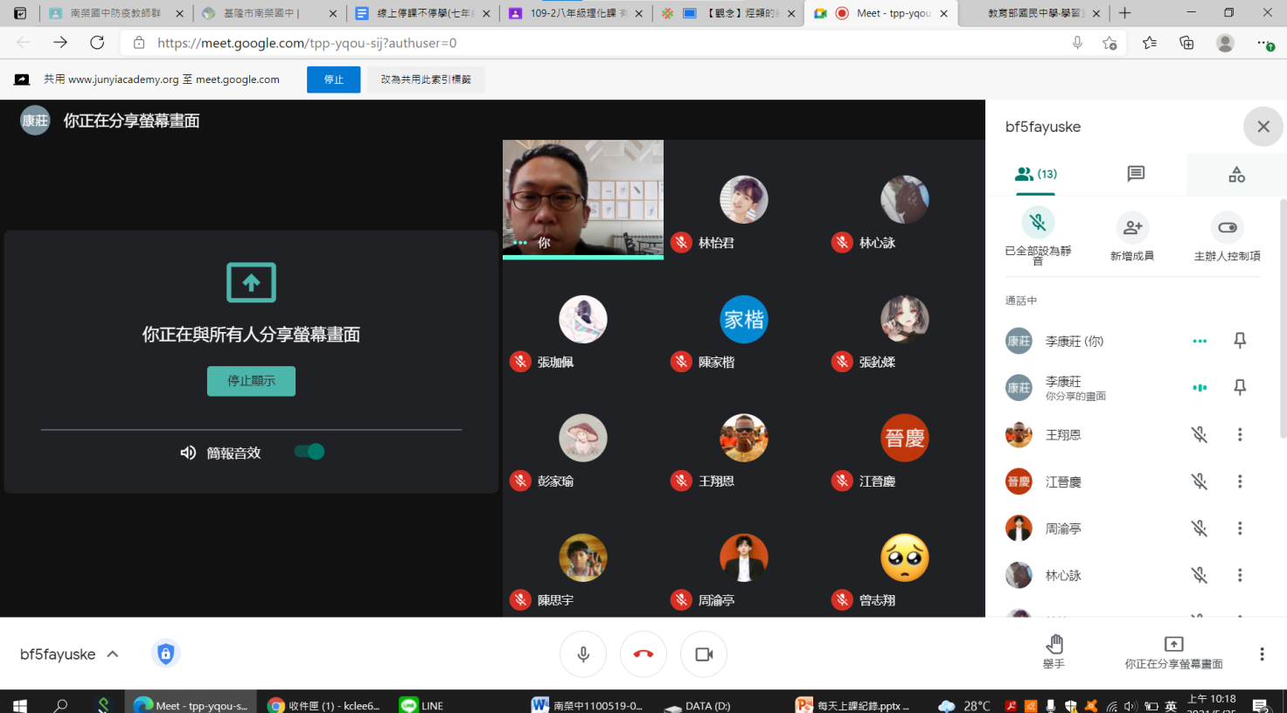
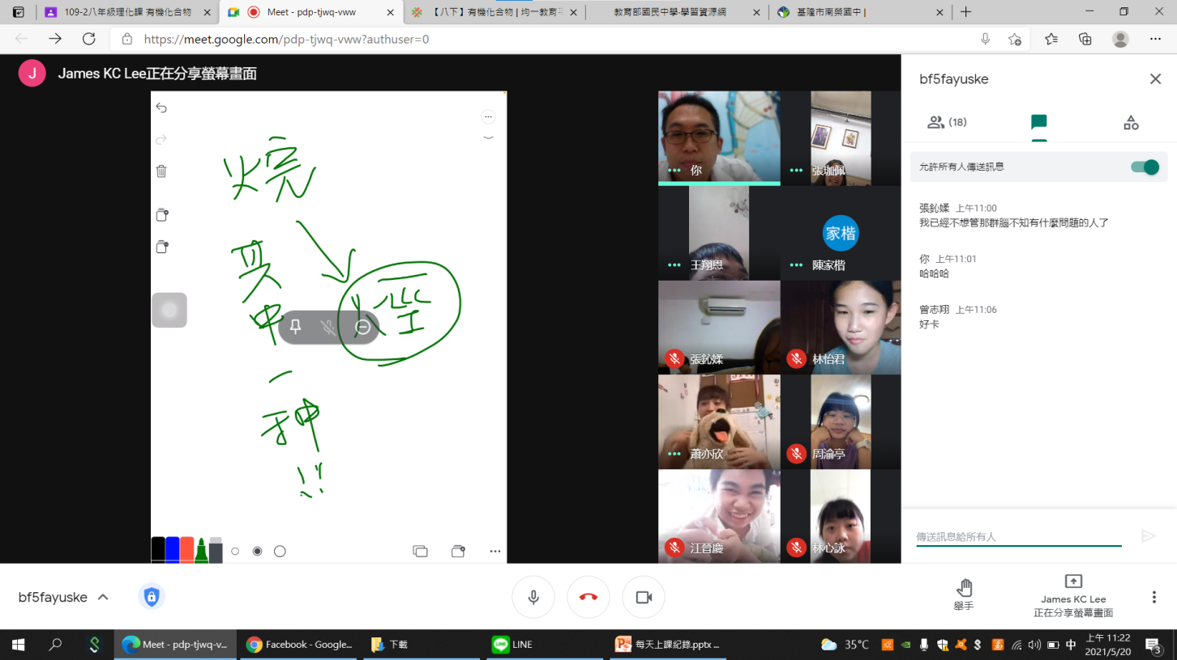  截圖 |  | 截圖  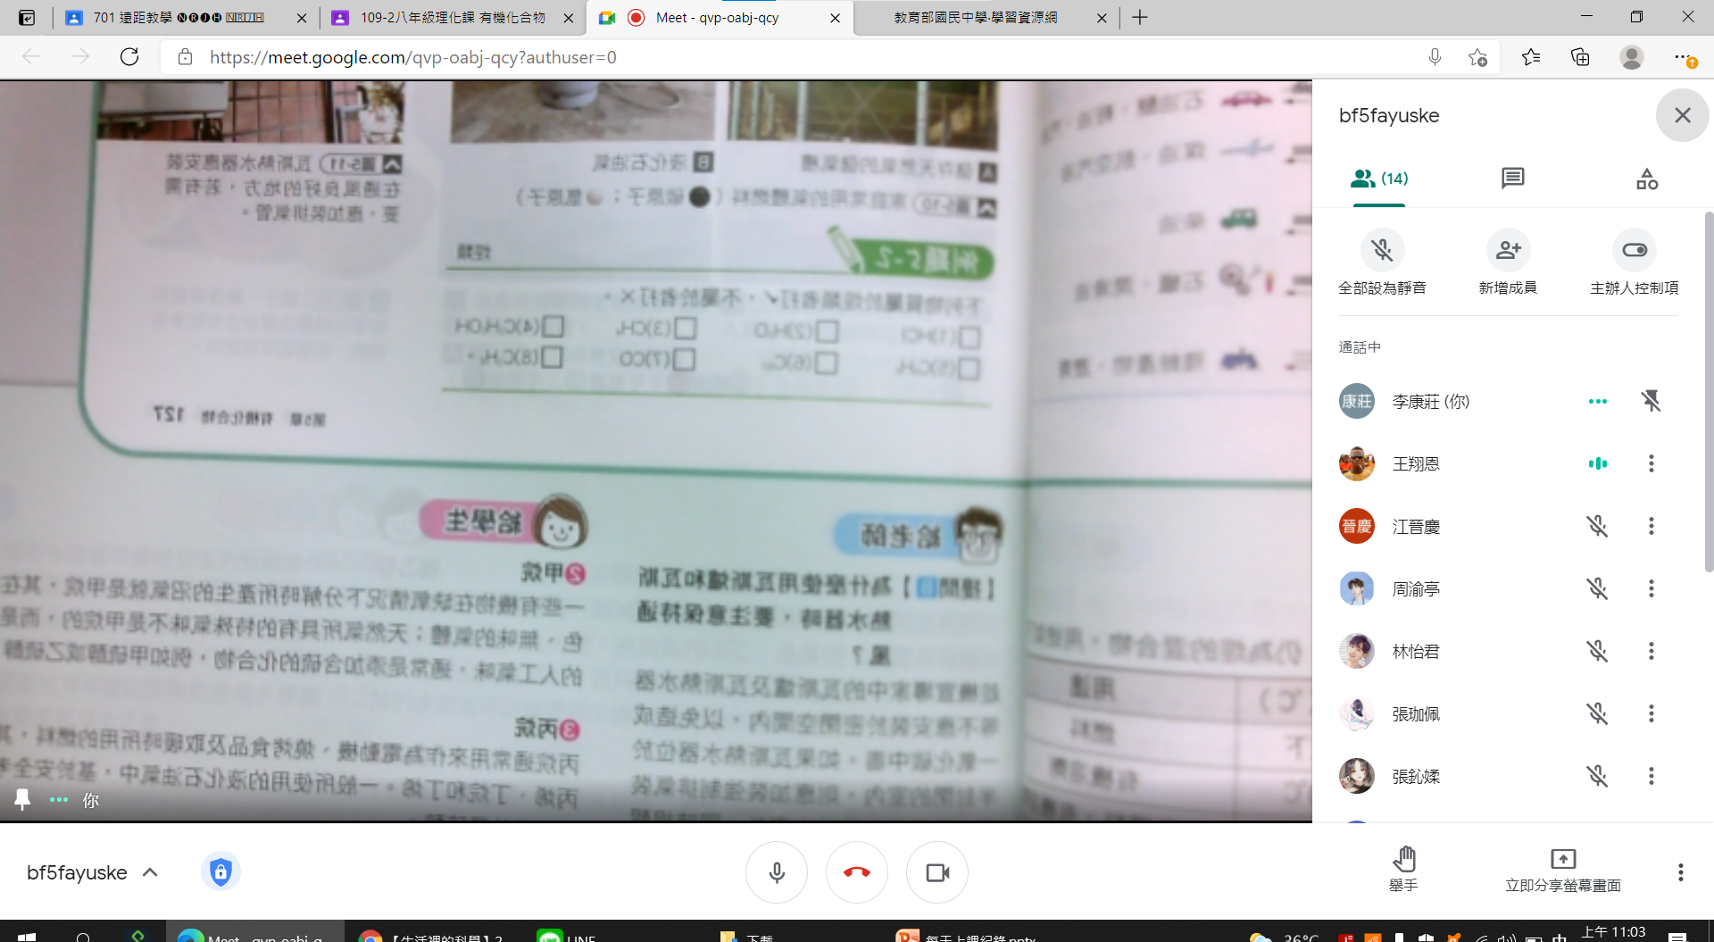
簡述課程教學內容
1.烴類：有機化合物的組成中，只含碳和氫兩種元素時，稱為碳氫化合物，稱為「烴」。烴可依照其結構不同而分為兩大類：
(1)鏈狀烴：碳原子與碳原子之間結合成鏈狀者為鏈狀烴，如甲烷、乙烷、丙烷、己烷等。
(2)環狀烴：碳原子結成環狀的，叫做環狀烴，例如：環己烷（C6H12）等（如圖二）。
2.烴類不易溶於水，在空氣中完全燃燒會生成二氧化碳與水。
3.烴類可以氣態、液態或固態存在：含碳數較少的烴，沸點較低，常溫下呈氣態，如甲烷、乙烷和丙烷。含碳數較多的烴，沸點較高，常溫下則以液態或固態存在，如乙烷、正二十烷等。
4.家庭常用的氣體燃料如天然氣與液化石油氣，都是烴類氣體的混合物，容易燃燒，且燃燒時能產生大量的熱能。
5.天然氣主要成分為甲烷，是一種無色的氣體，一般是以管線輸送到家庭。另外，農地堆肥或化糞池產生的沼氣，也含有大量的甲烷氣體。
6.液化石油氣的主要成分為丙烷，常利用高壓的方法，以鋼瓶盛裝，再運送到用戶處。
本次課程  授課教師提供  線上學習內容 | （可複選）  - 1.教師自製補充教材講義  - 2.線上提供PPT簡報內容  - 3.錄播教學補課影片  - 4.線上問答與討論系統/方式  - 5.線上即時作業填答  - 6.其他做法(配合均一教育平台影片)
本次課程單元  學習成果檢核 | （可複選）  - 1單元學習單  - 2.討論報告(分組／個人)  - 3.線上測驗  - 4.作業檔案上傳及下載  - 5.本次學習回饋單  - 6.其他做法（口頭問答）

